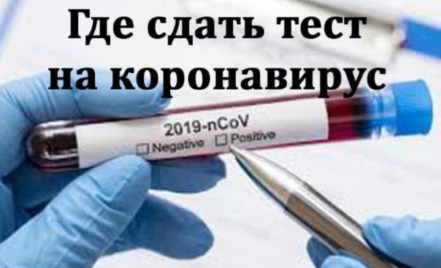

Если вам нужно узнать, где пройти тест на COVID-19в г. Костроме, звоните на телефон горячей линии по COVID-19 в г. Костроме: Роспотребнадзор-8-800-555-49-43,Департамент здравоохранения Костромской области-(4942)-31-68-58, Росздравнадзор (по вопросам лекарственного обеспечения)-(4942) 42-15-00.

Единая информационно-справочная служба:
(4942) 64-10-31, (4942) 641-644
Здесь можно узнать о мерах профилактики инфекции, о возможности взятия теста, получения его результата, а также получить различную справочную информацию или психологическую помощь.
Звонки принимаются ежедневно по будням с 9:00 до 19:00. В выходные и праздничные дни – с 9:00 до 15:00.

Федеральная служба по надзору в сферезащиты прав потребителей и благополучия
человека предоставила официальный П Е Р Е Ч Е Н Ь коммерческих лабораторий, допущенных к проведению исследований на COVID-19 лиц, не имеющих признаков инфекционного заболевания и не находящегося в прямом контакте с больным новой коронавирусной инфекции (COVID-19):

ООО "Мир здоровья" | 4401090055 | г. Кострома, ул. Титова, д.15
ООО "НовЛаб" | 4401028480  +7 (4942) 31-40-16 Сайт: https://dnk-laboratory.ru/  Время работы:  пн-пт 8:00–19:00;  сб 8:00–14:00;  вс 9:00–12:00 | г. Кострома, ул. Симановского, 5А

